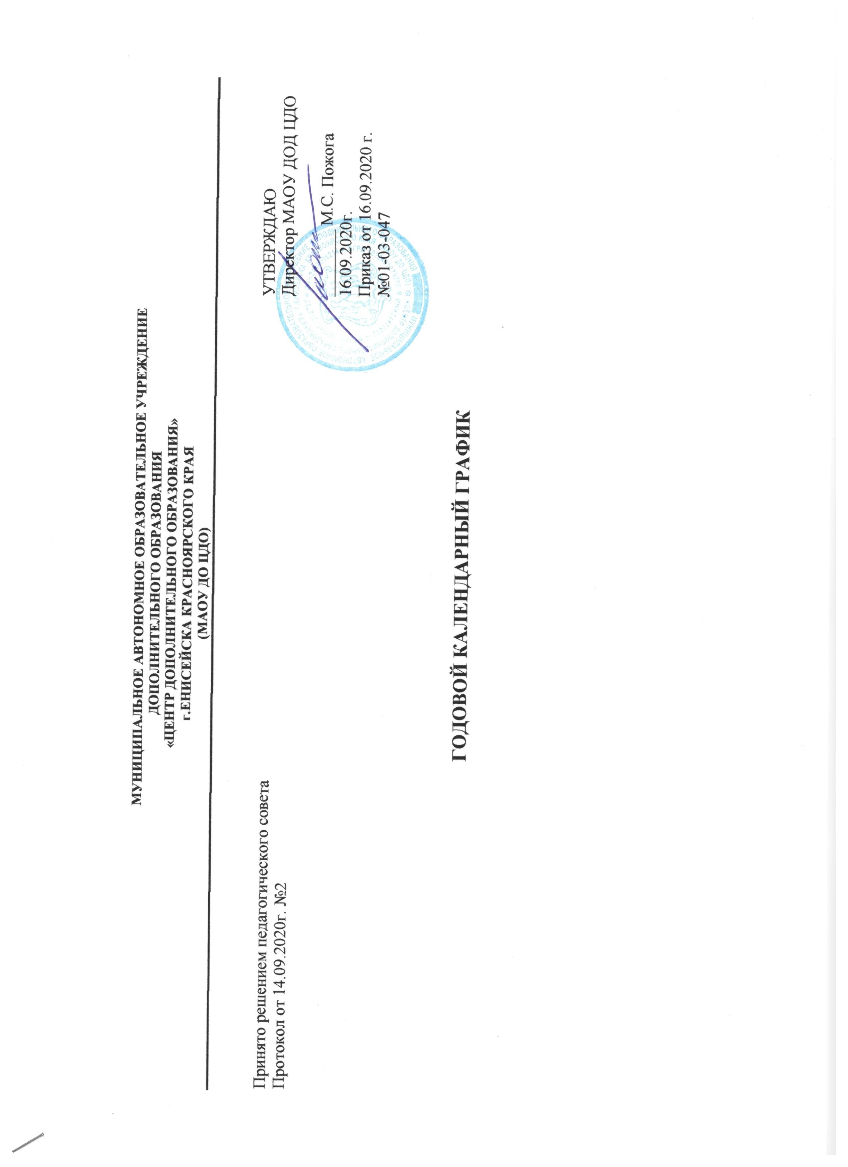 МУНИЦИПАЛЬНОЕ АВТОНОМНОЕ ОБРАЗОВАТЕЛЬНОЕ УЧРЕЖДЕНИЕ
ДОПОЛНИТЕЛЬНОГО ОБРАЗОВАНИЯ
«ЦЕНТР ДОПОЛНИТЕЛЬНОГО ОБРАЗОВАНИЯ»
г.ЕНИСЕЙСКА КРАСНОЯРСКОГО КРАЯ
(МАОУ ДО ЦДО)

Принято решением педагогического совета  Протокол от 14.09.2020г. №2 | УТВЕРЖДАЮ  Директор МАОУ ДОД ЦДО  ________ М.С. Пожога  16.09.2020г.  Приказ от 16.09.2020 г.  №01-03-047

Годовой календарный график

Первое полугодие | с 02.09 по 30.12.2020 г.
Второе полугодие | с 09.01 по 31.05.2021 г.
Выходные дни | 04.11.2020  01-08.01.2021  23.02.2021  08.03.2021  01, 10.05.2021
Входной контроль | с 03.09 по 05.10.2020
Промежуточная аттестация | с 09.12 по 26.12.2020  с 19.05 по 29.05.2021
Итоговая аттестация | с 19.05 по 29.05.2021

Объединение | Программа | График | Группы  1 года обучения | Группы  2 года обучения | Группы  3 года обучения | Группы  4 года обучения
техническая направленность
Модели техники в миниатюре | «Модели техники в миниатюре» | Начало учебного года  Окончание учебных занятий  Количество дней \ часов в учебный год  1 полугодие  2 полугодие | 2 сентября  31 мая  72 дня / 144часа  32 дня / 64 часа  40 дней / 80 часов | 2 сентября  31 мая  72 дня / 144часа  32 дня / 64 часа  40 дней / 80 часов | - | -
НТМ | «Начальное техническое моделирование» (НТМ) | Начало учебного года  Окончание учебных занятий  Количество дней \ часов в учебный год  1 полугодие  2 полугодие | 2 сентября  31 мая  72 дня / 144часа  32 дня / 64 часа  40 дней / 80 часов | - | - | -
Робототехника | «Lego-конструирование и основы робототехники» | Начало учебного года  Окончание учебных занятий  Количество дней \ часов в учебный год  1 полугодие  2 полугодие | 2 сентября  31 мая  72 дня / 144часа  32 дня / 64 часа  40 дней / 80 часов | - | - | -
 | «Основы робототехники и начальное программирование» | Начало учебного года  Окончание учебных занятий  Количество дней \ часов в учебный год  1 полугодие  2 полугодие | 2 сентября  31 мая  72 дня / 144часа  32 дня / 64 часа  40 дней / 80 часов | - | - | -
 | «Робототехника и программирование» | Начало учебного года  Окончание учебных занятий  Количество дней \ часов в учебный год  1 полугодие  2 полугодие | 2 сентября  31 мая  72 дня / 144часа  32 дня / 64 часа  40 дней / 80 часов | - | - | -
Бумажное 3D-моделирование | «Бумажное 3D-моделирование» | Начало учебного года  Окончание учебных занятий  Количество дней \ часов в учебный год  1 полугодие  2 полугодие | 2сентября  31 мая  108 дней / 216 часов  48 дней / 96 часов  60 дней / 120 часов | - | - | -
Автопрофи | «Автопрофи» | Начало учебного года  Окончание учебных занятий  Количество дней \ часов в учебный год  1 полугодие  2 полугодие | 2 сентября  31 мая  72 дня / 144часа  32 дня / 64 часа  40 дней / 80 часов | - | - | -
художественная направленность
Гитара для всех | «Гитара для всех» | Начало учебного года  Окончание учебных занятий  Количество дней \ часов в учебный год  1 полугодие  2 полугодие | 2сентября  31 мая  36 дней / 72часа  16 дней / 32часа  20 дней / 40 часов | 2сентября  31 мая  36 дней / 72часа  16 дней / 32часа  20 дней / 40 часов | - | -
Студия танца | «Са-фи-дансе» | Начало учебного года  Окончание учебных занятий  Количество дней \ часов в учебный год  1 полугодие  2 полугодие | 2сентября  31 мая  36 дней / 72часа  16 дней / 32часа  20 дней / 40 часов | 2сентября  31 мая  36 дней / 72часа  16 дней / 32часа  20 дней / 40 часов | - | -
 | «Основы хореографии» | Начало учебного года  Окончание учебных занятий  Количество дней \ часов в учебный год  1 полугодие  2 полугодие | 2сентября  31 мая  72 дня / 144часа  32 дня / 64 часа  40 дней / 80 часов | 2сентября  31 мая  72 дня / 144часа  32 дня / 64 часа  40 дней / 80 часов | 2сентября  31 мая  72 дня / 144часа  32 дня / 64 часа  40 дней / 80 часов | 2сентября  31 мая  72 дня / 144часа  32 дня / 64 часа  40 дней / 80 часов
 | «Современный танец» | Начало учебного года  Окончание учебных занятий  Количество дней \ часов в учебный год  1 полугодие  2 полугодие | 2сентября  31 мая  72 дня / 144часа  32 дня / 64 часа  40 дней / 80 часов | 2сентября  31 мая  72 дня / 144часа  32 дня / 64 часа  40 дней / 80 часов | 2сентября  31 мая  72 дня / 144часа  32 дня / 64 часа  40 дней / 80 часов | -
Студия вокала | «Студия вокала»  модуль «Весёлые нотки» | Начало учебного года  Окончание учебных занятий  Количество дней \ часов в учебный год  1 полугодие  2 полугодие | 2сентября  31 мая  36 дней / 72часа  16 дней / 32часа  20 дней / 40 часов | 2сентября  31 мая  36 дней / 72часа  16 дней / 32часа  20 дней / 40 часов | - | -
 | «Студия вокала»  модуль «Гармония» | Начало учебного года  Окончание учебных занятий  Количество дней \ часов в учебный год  1 полугодие  2 полугодие | 2сентября  31 мая  36 дней / 72часа  16 дней / 32часа  20 дней / 40 часов | - | - | -
 | «Студия вокала»  модуль «Маэстро» | Начало учебного года  Окончание учебных занятий  Количество дней \ часов в учебный год  1 полугодие  2 полугодие | 2сентября  31 мая  36 дней / 72часа  16 дней / 32часа  20 дней / 40 часов | - | - | -
Студия декоративно-прикладного искусства | «Студия декоративно-прикладного искусства» модуль | Начало учебного года  Окончание учебных занятий  Количество дней \ часов в учебный год  1 полугодие  2 полугодие | 2сентября  31 мая  72 дня / 144часа  32 дня / 64 часа  40 дней / 80 часов | 2сентября  31 мая  72 дня / 144часа  32 дня / 64 часа  40 дней / 80 часов | - | -
Изостудия | «Маленькие художники» | Начало учебного года  Окончание учебных занятий  Количество дней \ часов в учебный год  1 полугодие  2 полугодие | 2сентября  31 мая  36 дней / 72часа  16 дней / 32часа  20 дней / 40 часов | 2сентября  31 мая  36 дней / 72часа  16 дней / 32часа  20 дней / 40 часов | - | -
 | «Друзья волшебной кисти» | Начало учебного года  Окончание учебных занятий  Количество дней \ часов в учебный год  1 полугодие  2 полугодие | 2сентября  31 мая  72 дня / 144часа  32 дня / 64 часа  40 дней / 80 часов | 2сентября  31 мая  72 дня / 144часа  32 дня / 64 часа  40 дней / 80 часов | 2сентября  31 мая  72 дня / 144часа  32 дня / 64 часа  40 дней / 80 часов | -
 | «Флородизайн» | Начало учебного года  Окончание учебных занятий  Количество дней \ часов в учебный год  1 полугодие  2 полугодие | 2сентября  31 мая  72 дня / 144часа  32 дня / 64 часа  40 дней / 80 часов | 2сентября  31 мая  72 дня / 144часа  32 дня / 64 часа  40 дней / 80 часов | - | -
социально-педагогическая направленность
Детский медиацентр | «Детский медиацентр» | Начало учебного года  Окончание учебных занятий  Количество дней \ часов в учебный год  1 полугодие  2 полугодие | 2сентября  31 мая  72 дня / 144часа  32 дня / 64 часа  40 дней / 80 часов | 2сентября  31 мая  72 дня / 144часа  32 дня / 64 часа  40 дней / 80 часов | - | -
Мой имидж | «Мо имидж» | Начало учебного года  Окончание учебных занятий  Количество дней \ часов в учебный год  1 полугодие  2 полугодие | 2сентября  31 мая  72 дня / 144часа  32 дня / 64 часа  40 дней / 80 часов | - | - | -
Занимательный английский | «Занимательный английский» | Начало учебного года  Окончание учебных занятий  Количество дней \ часов в учебный год  1 полугодие  2 полугодие | 2сентября  31 мая  72 дня / 144часа  32 дня / 64 часа  40 дней / 80 часов | 2сентября  31 мая  72 дня / 144часа  32 дня / 64 часа  40 дней / 80 часов | - | -
физкультурно-спортивная
Патриот | «Патриот» | Начало учебного года  Окончание учебных занятий  Количество дней \ часов в учебный год  1 полугодие  2 полугодие | 2сентября  31 мая  72 дня / 144часа  32 дня / 64 часа  40 дней / 80 часов | 2сентября  31 мая  72 дня / 144часа  32 дня / 64 часа  40 дней / 80 часов | - | -
естественнонаучная
Школа экологии и биологии | «Школьное лесничество» | Начало учебного года  Окончание учебных занятий  Количество дней \ часов в учебный год  1 полугодие  2 полугодие | 2сентября  31 мая  72 дня / 144часа  32 дня / 64 часа  40 дней / 80 часов | 2сентября  31 мая  72 дня / 144часа  32 дня / 64 часа  40 дней / 80 часов | - | -
По ступеням неизведанных тайн | «По ступеням неизведанных тайн» модуль «Вещества в быту» | Начало учебного года  Окончание учебных занятий  Количество дней \ часов в учебный год  1 полугодие  2 полугодие | 2сентября  31 мая  72 дня / 144часа  32 дня / 64 часа  40 дней / 80 часов | - | - | -
 | «По ступеням неизведанных тайн» модуль «Старт в химию» | Начало учебного года  Окончание учебных занятий  Количество дней \ часов в учебный год  1 полугодие  2 полугодие | 2сентября  31 мая  72 дня / 144часа  32 дня / 64 часа  40 дней / 80 часов
 | «По ступеням неизведанных тайн» модуль «Химия и жизнь» | Начало учебного года  Окончание учебных занятий  Количество дней \ часов в учебный год  1 полугодие  2 полугодие | 2сентября  31 мая  72 дня / 144часа  32 дня / 64 часа  40 дней / 80 часов | - | - | -

В летний период Центр оказывает помощь в организации и проведении досуговых и воспитательных мероприятий, краткосрочных
дополнительных программ, интенсивных школ для детей летних оздоровительных пришкольных лагерей.
Режим занятий

Продолжительность 1занятия по дополнительным общеобразовательным общеразвивающим программам технической, художественной, физкультурно-спортивной, социально-педагогической, естественнонаучной направленностей | 45 мин.
Продолжительность 1занятия по дополнительным общеобразовательным общеразвивающим программам «Студия танца» для учащихся в возрасте до 8 лет | 30 мин.
Продолжительность 1занятия по дополнительным общеобразовательным общеразвивающим программам «Студия танца» для учащихся в возрасте от 9 до 17 лет | 40 мин.
Продолжительность 1занятия по дополнительной общеобразовательной общеразвивающей программе «Гитара для всех» (индивидуальные занятия) | 30 мин.
Продолжительность 1занятия по дополнительным общеобразовательным общеразвивающим программам технической, художественной, физкультурно-спортивной, социально-педагогической, естественнонаучной направленностей для учащихся в возрасте до 8 лет | 40 мин.
Продолжительность 1занятия по дополнительным общеобразовательным общеразвивающим программам для учащихся в возрасте 5-7 лет | 30 мин.
Продолжительность перерыва между занятиями | 10 мин.
Продолжительность перерыва между сменами | 30 мин.

